PROYECTO 1
AÑO DE BACHILLERATO: 3RO BGU
Idea Central: La convivencia.
Objetivo de Aprendizaje:
Los estudiantes comprenderán que, para resolver problemas de la vida cotidiana relacionada a temas sociales, ambientales, económicos, culturales, entre otros, es necesario aplicar estrategias de razonamiento lógico, creativo, crítico y complejo, y comunicar nuestras ideas de forma asertiva para actuar con autonomía e independencia.
Valor de la semana: convivir en paz y armonía

LUNES 12 de Octubre DE 2020
ASIGNATURA |  |  | TEMA Y SUBTEMA |  | ACTIVIDADES | EVALUACIÓN |  | RECURSOS/MATERIALES
MATEMÁTICA |  |  | Ecuaciones exponenciales  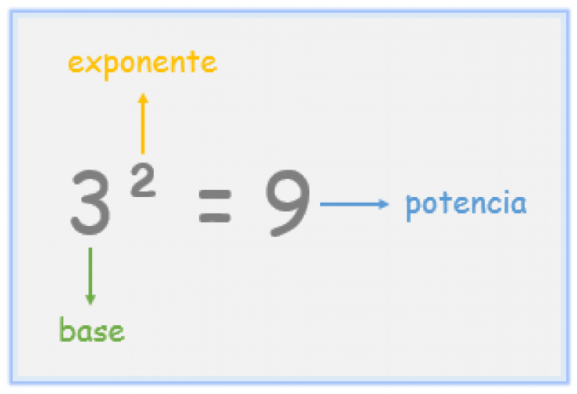 |  | Contestamos a la siguiente pregunta: ¿qué es una ecuación?  Revisar y recordar las propiedades de los exponentes.  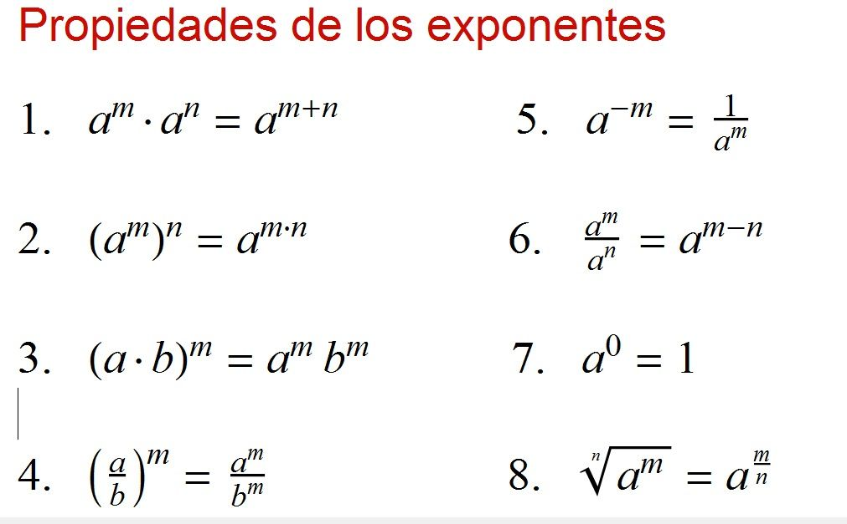  Recordar las propiedades mediante un juego matemático sobre los exponentes. Entrar al siguiente link: https://www.cerebriti.com/juegos-de-matematicas/potencias:-exponentes-y-nombres | Rúbrica  Lista de cotejo |  | Página 20 del texto del estudiante  Propiedades de exponentes:  https://www.youtube.com/watch?v=6jNWN-o0__Y  https://www.cerebriti.com/juegos-de-matematicas/potencias:-exponentes-y-nombres
MARTES 13 de octubre DE 2020
ASIGNATURA |  |  | TEMA Y SUBTEMA |  | ACTIVIDADES | EVALUACIÓN |  | RECURSOS/MATERIALES
MATEMÁTICA |  |  | Ecuaciones exponenciales  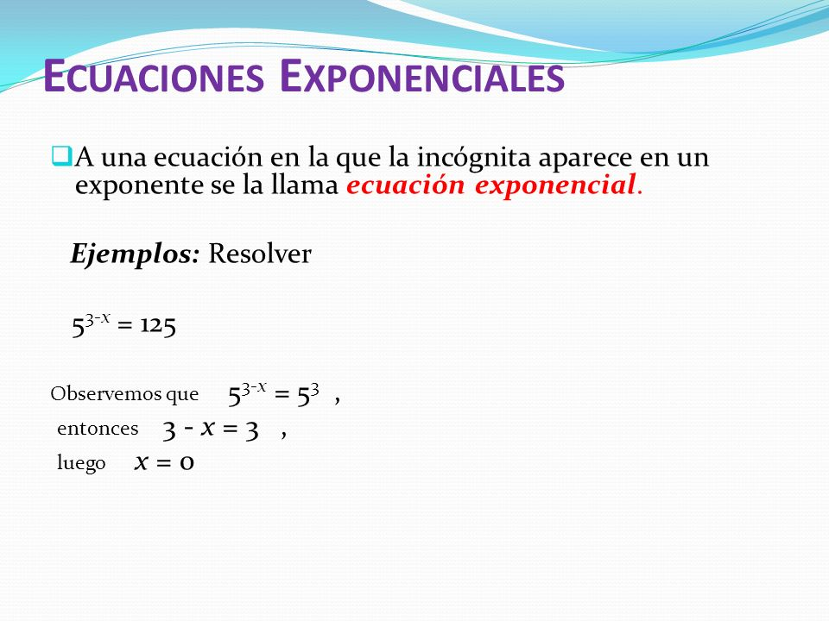 |  | Investigar y revisar el concepto sobre ecuación exponencial expuesto en el texto del estudiante, página 20.  Revisar los ejemplos de resolución de ecuaciones exponenciales expuestas en el texto del estudiante página 20.  Ver los videos sobre las ecuaciones exponenciales y proponer tres ejemplos y resolverlos. | Rúbrica  Lista de cotejo |  | Página 20 del texto del estudiante  Propiedades de exponentes:  https://www.youtube.com/watch?v=6jNWN-o0__Y  Ecuaciones exponenciales:  https://www.youtube.com/watch?v=XdaB464Gt4M  https://www.youtube.com/watch?v=j2295KOxgXw
MIÉRCOLES 14 de octubre DE 2020
ASIGNATURA |  |  | TEMA Y SUBTEMA |  | ACTIVIDADES | EVALUACIÓN |  | RECURSOS/MATERIALES
MATEMÁTICA |  |  | Ecuaciones exponenciales  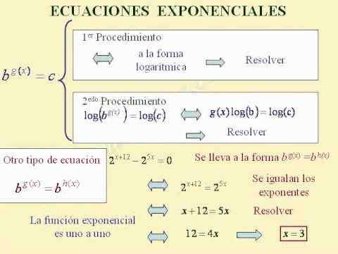 |  | Recordar las propiedades de los exponentes y aplicarlas para resolver las siguientes ecuaciones:  - 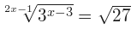  - 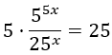  - 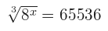 | Rúbrica |  | Página 20 del texto del estudiante  Propiedades de exponentes:  https://www.youtube.com/watch?v=6jNWN-o0__Y  Ecuaciones exponenciales:  https://www.youtube.com/watch?v=XdaB464Gt4M  https://www.youtube.com/watch?v=j2295KOxgXw
ASIGNATURA |  |  | TEMA Y SUBTEMA |  | ACTIVIDADES | EVALUACIÓN |  | RECURSOS/MATERIALES
MATEMÁTICA |  |  | Ecuaciones exponenciales  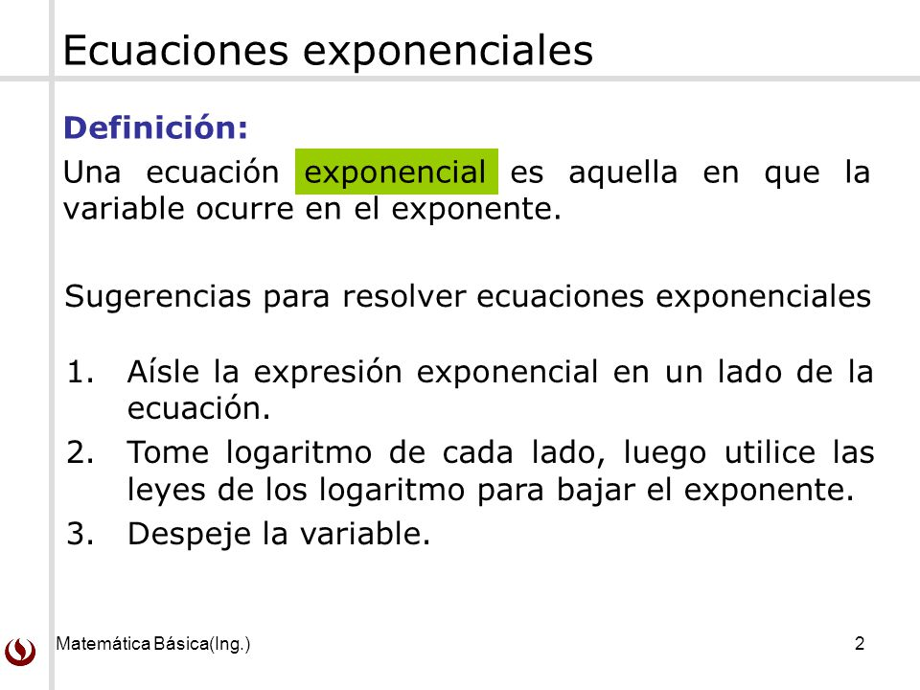 |  | Revisar las diapositivas de la siguiente página:  https://www.slideserve.com/kyros/ecuaciones-exponenciales  Realizar un ejemplo del primer y segundo método. | Rúbrica |  | Ecuaciones exponenciales:  https://www.slideserve.com/kyros/ecuaciones-exponenciales
VIERNES 16 de octubre DE 2020
ASIGNATURA |  |  | TEMA Y SUBTEMA |  | ACTIVIDADES | EVALUACIÓN |  | RECURSOS/MATERIALES
MATEMÁTICA |  |  | Ecuaciones exponenciales |  | Resolver los ejercicios indicados del texto del estudiante como medida de refuerzo académico.  - Página 20, literal a, b, e y g. | Rúbrica |  | Página 20 del texto del estudiante.

ELABORADO | REVISADO | APROBADO
DOCENTE: MGS. JOHANA BUSTAMANTE | DIRECTOR DE ÁREA: MGS. SANTIAGO VÁSQUEZ | VICERRECTORA: MGS. MARIBEL URGILES
Firma:  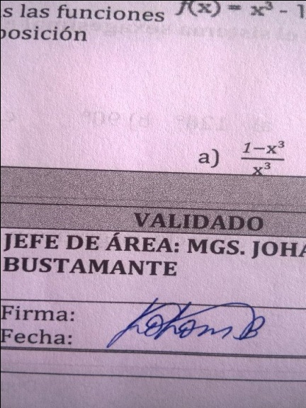  Fecha: 03-10-2020 | Firma:  Fecha: | Firma:  Fecha:

Indicaciones Generales:
Señores estudiantes subir la tarea hasta el día VIERNES en el siguiente link
https://accounts.google.com/signin/v2/identifier?service=classroom&passive=1209600&continue=https%3A%2F%2Fclassroom.google.com%2F%3Femr%3D0&followup=https%3A%2F%2Fclassroom.google.com%2F%3Femr%3D0&flowName=GlifWebSignIn&flowEntry=ServiceLogin

Ingrese con su correo y contraseña.
Mire el siguiente video de como registrarse en google cassroom para estudiantes
https://www.youtube.com/watch?v=Gxkc8lo79hQ
Esta es la clave de la clase

6z5ds2n

IMPORTANTE: la tarea debe tener su nombre curso y semana
Ejemplo Barre Michelle 1ro A semana 4

